**Лабораторная работа№ 6**

**Цель:** связать несколько страничек html при этом создать новые файлы html и классы.

Я решила немного усложнить себе жизнь и сделать небольшую игру вопрос-ответ.

Для того что бы связать несколько классов и html для начала нужно их создать.

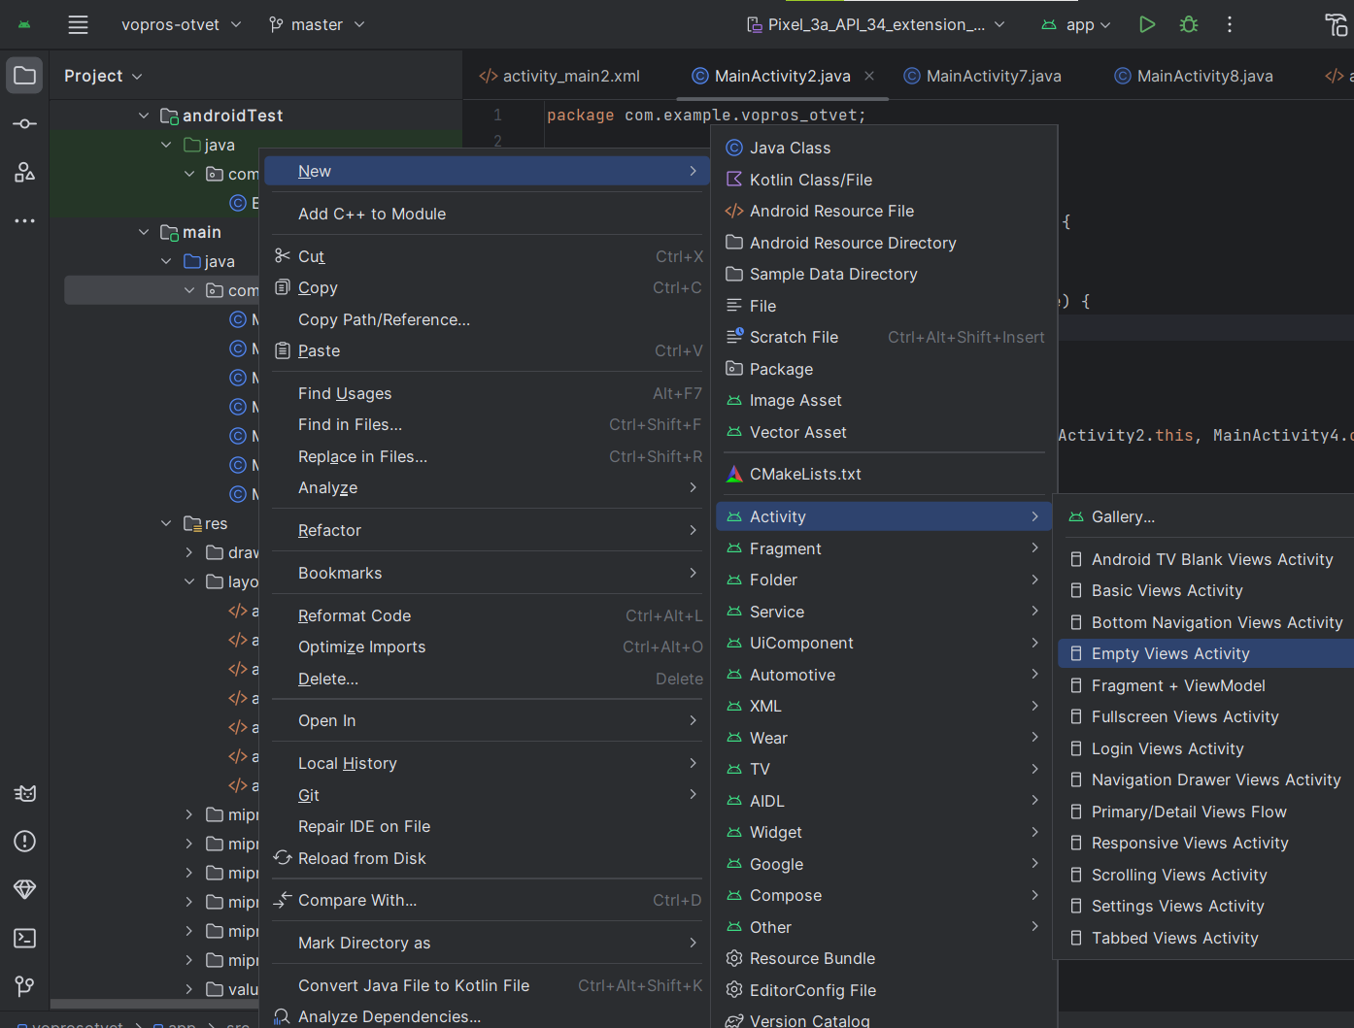

Для их создания щёлкаем правой клавишей мыши по папке com.example.vopros_otvet и выбираем те вкладки что представлены на скрине.

После в таком окне (которое представлено ниже) называем наш класс.

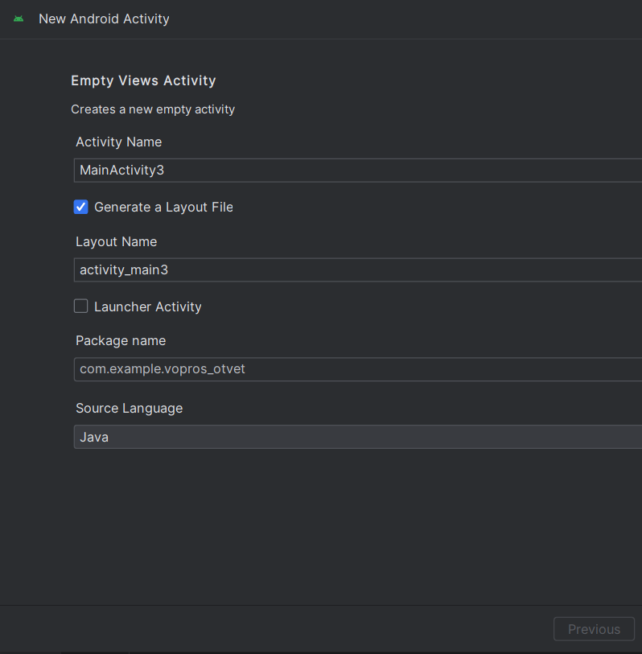

В начальном html файле нужно сделать кнопку и метод для этой кнопки с помощью которой мы должны будем перейти на другую страницу.

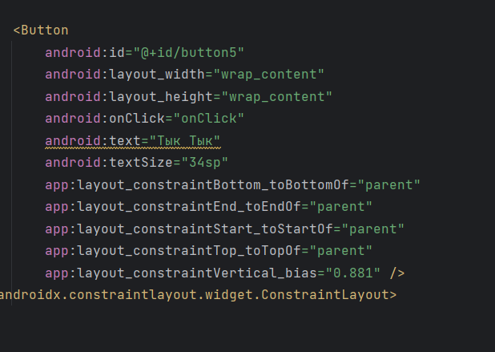

После в самом начальном классе (MainActivity) нужно создать строку которая будет связывать два класса и соответственно и html файлы.

Нужно вписать данную строку в метод кнопки(***MainActivity.this, -*** эта часть показывает в каком классе сейчас происходят действия; ***MainActivity2.class-***показывает на какой класс нужно перейти при нажатии)

***Intent intent = new Intent(MainActivity.this, MainActivity2.class);  
startActivity(intent);***

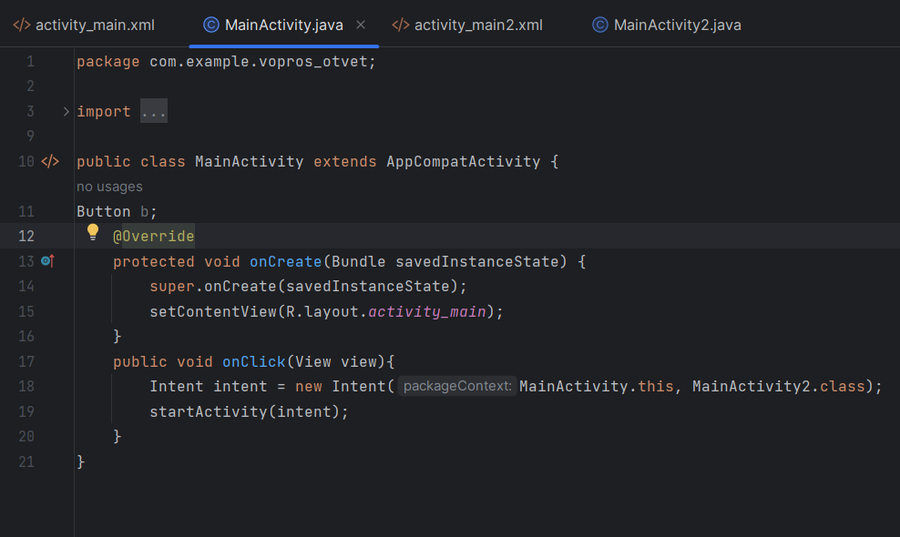

Далее во втором классе(MainActivity2) и во втором файле html прописываем ту страницу,которую хотим видеть при нажатии на кнопку.

Ниже я создала несколько таких связанных классов.(Код представлен ниже)

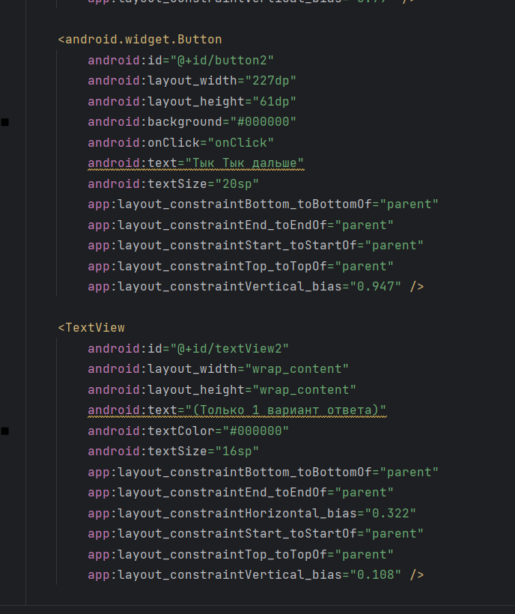

***MainActivity2***

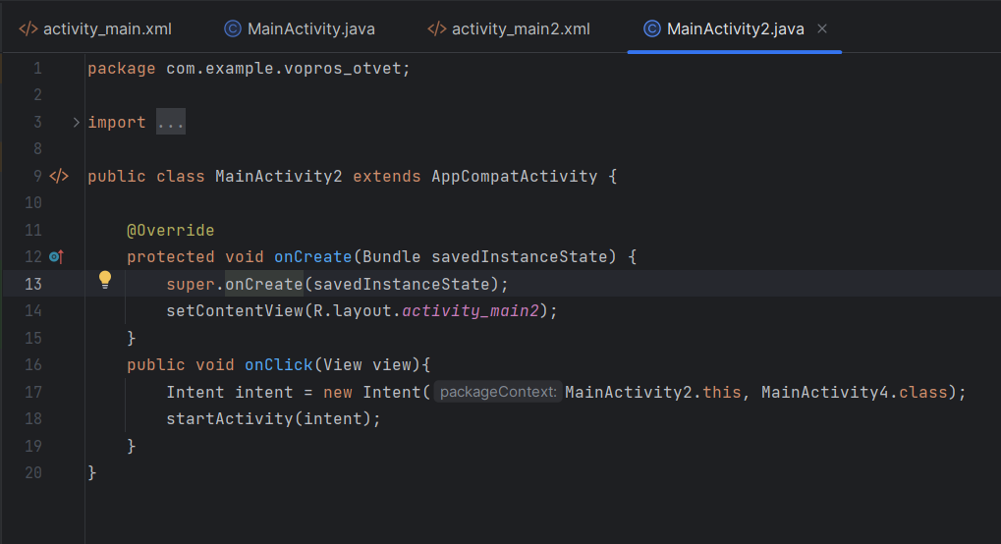

***MainActivity4***

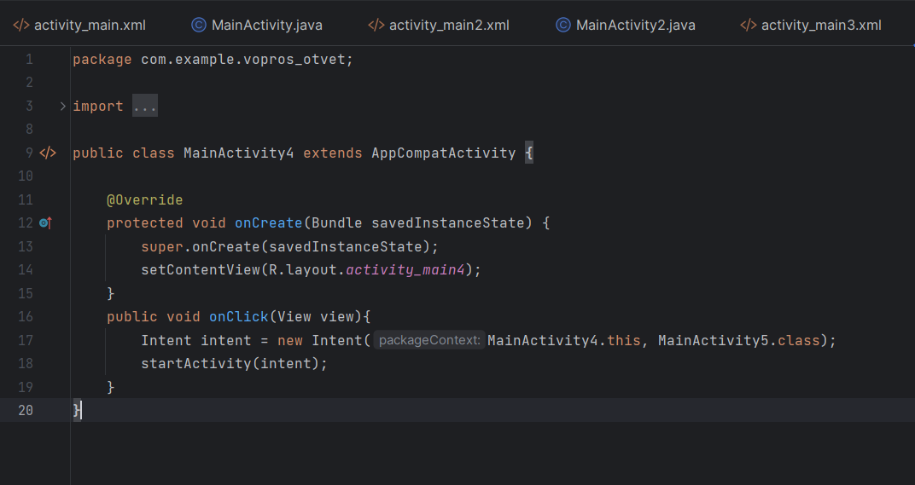

***MainActivity5***

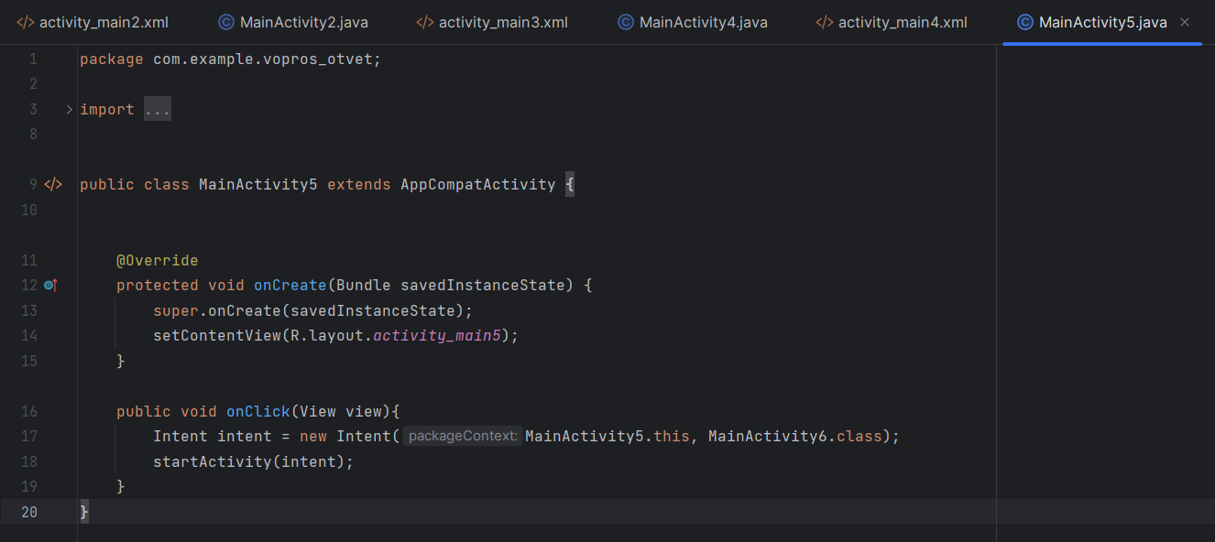

***MainActivity6***

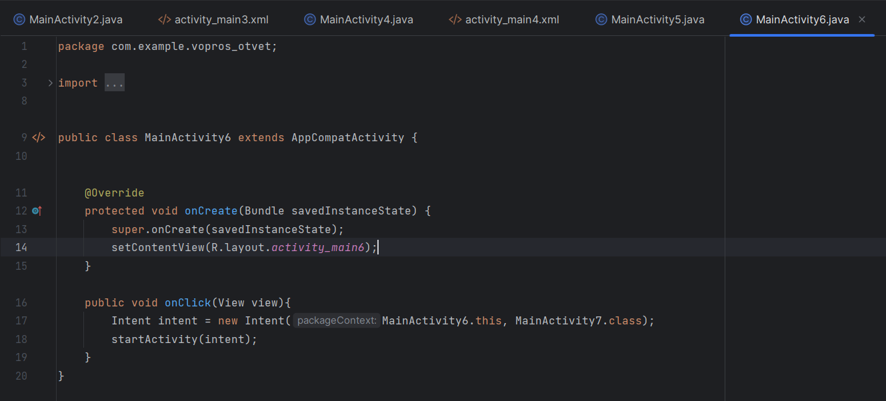

***MainActivity7***

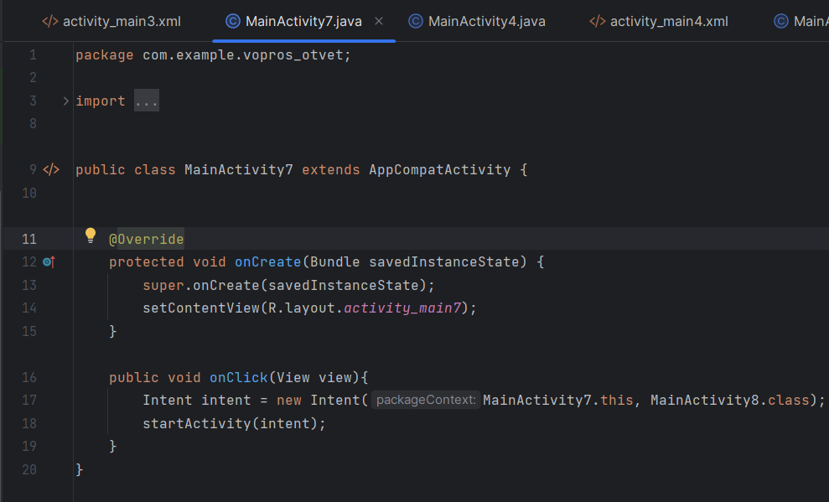

***MainActivity8***

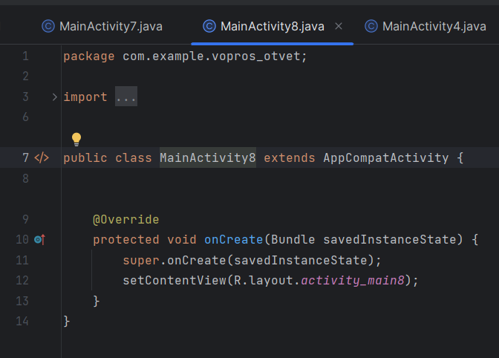

В принципе скрины всех html файлов будут практически одинаковы, кроме дизайна.

Но главное, во всех html файлах, в кнопке должна присутствовать данная строчка:

***android:onClick="onClick"***

которая подключает метод из MainActuvuty, срабатывающий при переключении.

**Итоговые скрины:**

